

**INSTITUTO POLITECNICO NACIONAL**

*ESCUELA SUPERIOR DE COMPUTO*

INGENIERIA EN SISTEMAS COMPUTACIONALES

ACADEMIA DE SISTEMAS DISTRIBUIDOS

**APLICACIONES Y COMUNICACIONES EN RED**

PRACTICA 4

SOCKETS NO ORIENTADOS A CONEXIONES NO BLOQUEANTES

INTEGRANTES:

* Lopez Torres Etnan Jezreel – 2015630260

GRUPO:6CV3

PROFESOR:Ojeda Santillán Rodrigo

Objetivo:

El objetivo de esta práctica es implementar un sistema de transferencia de archivos utilizando sockets UDP no bloqueantes en Java. Se busca comprender el funcionamiento de la comunicación mediante datagramas sin conexión previa entre cliente y servidor, optimizando la gestión de entrada/salida (I/O) con buffers y canales.

Introducción:

Los sockets no orientados a conexión utilizan el protocolo UDP (User Datagram Protocol), que permite la transmisión de datos sin necesidad de establecer una conexión persistente. A diferencia de TCP, UDP es más eficiente en situaciones donde se requiere baja latencia y tolerancia a la pérdida de paquetes.

En esta práctica, se implementó un cliente que lee un archivo y lo envía mediante datagramas a un servidor, el cual recibe los datos y los almacena en un archivo. Para mejorar la eficiencia, se usaron sockets no bloqueantes, permitiendo que el programa continúe su ejecución sin esperar la finalización de las operaciones de I/O.

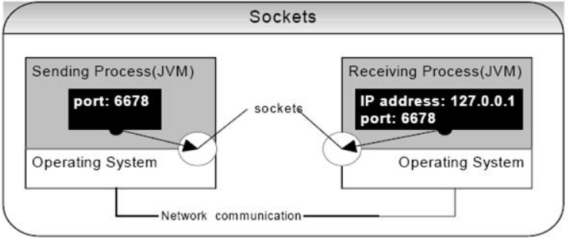

Desarrollo:

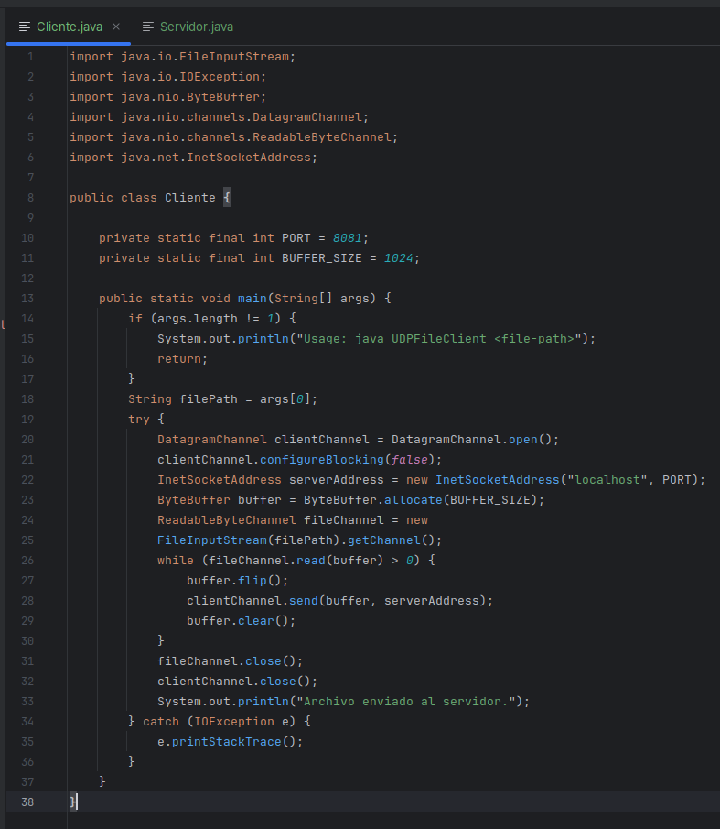

La captura contiene el código de un cliente UDP no bloqueante en Java, diseñado para enviar un archivo a un servidor.

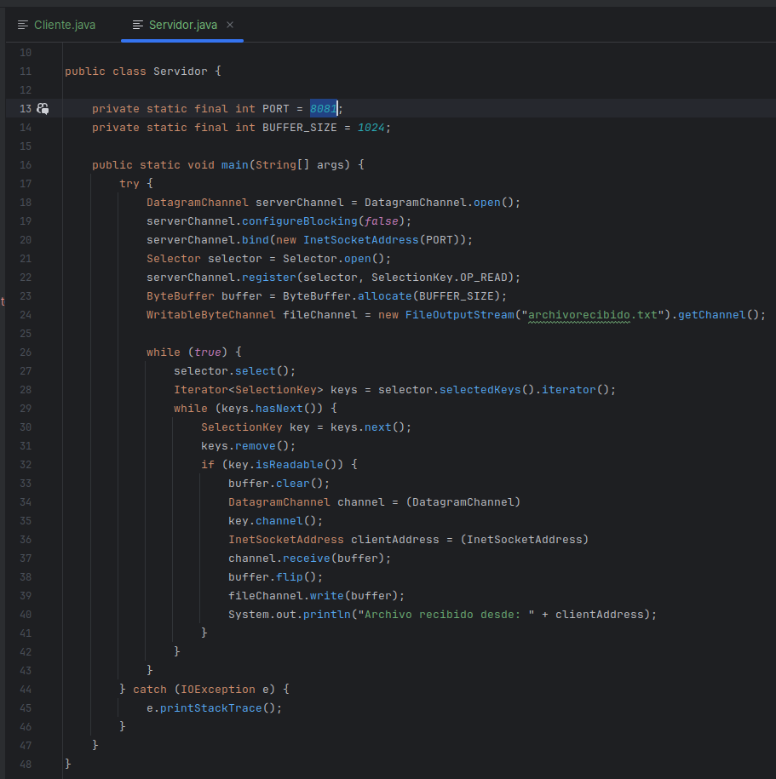Este código implementa el servidor UDP no bloqueante descrito en la práctica, su propósito es recibir archivos enviados por un cliente UDP sin necesidad de establecer una conexión persistente.

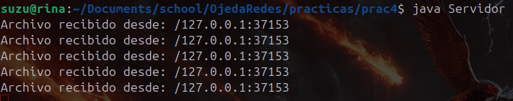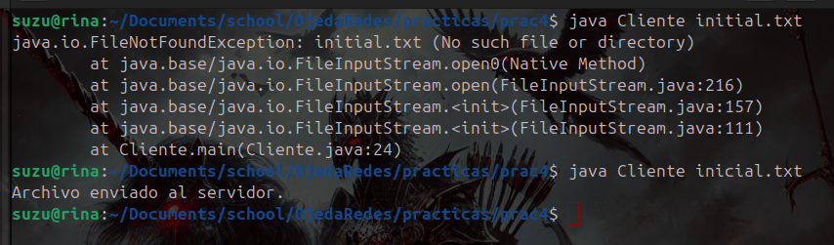Las capturas anteriores muestran el programa en ejecución.

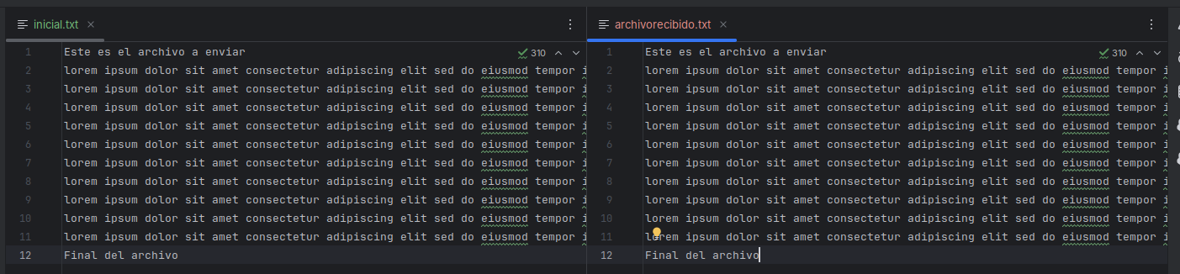En las capturas se muestran dos archivos de texto:

* "inicial.txt": Es el archivo original enviado por el cliente.
* "archivorecibido.txt": Es el archivo recibido por el servidor.

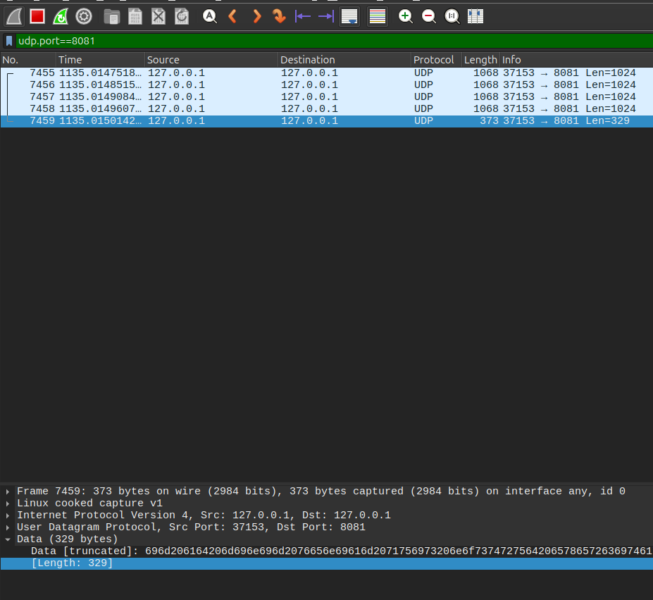La captura muestra una captura de tráfico de red en Wireshark, filtrada por el puerto UDP 8081.

Conclusión:

La implementación de sockets UDP no bloqueantes permite la transmisión eficiente de archivos sin detener la ejecución del programa. Aunque UDP no garantiza la entrega de paquetes en orden ni su recepción exitosa, su rapidez y simplicidad lo hacen adecuado para entornos donde la latencia es prioritaria. Esta práctica ayudó a comprender la estructura básica de un sistema cliente-servidor basado en UDP.

¿Cómo podría generar un ingreso a través de lo aprendido en esta práctica?

El conocimiento adquirido en esta práctica puede aplicarse en diferentes áreas para generar ingresos, tales como:

* Desarrollo de aplicaciones de red: Crear soluciones para transferencia de datos en tiempo real, como sistemas de mensajería, servidores de juegos y aplicaciones de monitoreo.
* Optimización de redes y comunicación: Ofrecer servicios de consultoría para mejorar la transmisión de datos en entornos de alta concurrencia.
* Ciberseguridad y análisis de tráfico de red: Implementar herramientas que analicen paquetes de red y detecten anomalías en la comunicación UDP.